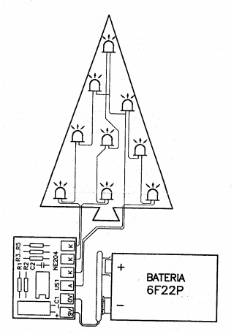
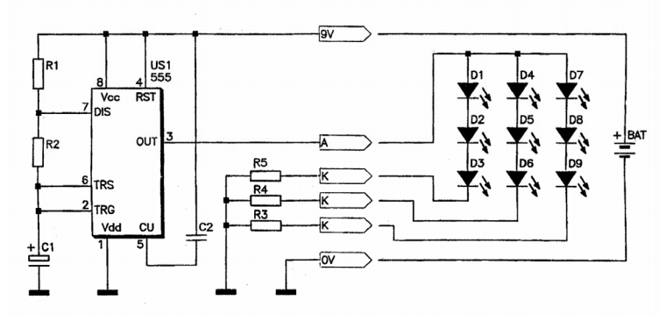

Ovládač vianočných žiaroviek Stavebnica je určená pre zhotovenie jednoduchého obvodu pre ovládanie vianočných žiaroviek pozostávajúcich z 9-tich blikajúcich diód LED. Obvod je veľmi jednoduchý a vhodný aj pre začínajúcich elektrotechnikov (pracuje na prvé zapojenie). Obvod je vhodný najmä na malý vianočný stromček. Vyznačuje sa malými rozmermi, širokým rozsahom napájacieho napätia (8V až 15V) a veľmi malým odberom prúdu (len 4mA pri 9V). Popis obvodu: Obvod pracuje s integrovaným obvodom NE555 v puzdre DIP8. Čas nabíjania kondenzátora C1 zodpovedá času generovania impulzu na výstupe. Nabíja sa na také napätie aké je na pine č.5. Obvod NE555 je zapojený ako astabilný multivibrátor. Kondenzátor C1 sa nabíja cez rezistory R1, R2 po dobu rovnú TH=0,7*(R1+R2)*C1 Napätie na kondenzátore vzrastie na hodnotu 2/3 napájacieho napätia, čo je sprevádzané generovaním impulzu na výstupe. Nasleduje vybíjanie kondenzátora cez rezistor R2, ktoré trvá TL=0,7*R2*C1 Keď napätie klesne na úroveň 1/3 napájacieho napätia, cyklus začne odznova. Ak bude hodnota rezistora R1 oveľa nižšia ako R2, čas TH a TL bude takmer rovnaký (čiže čas keď LED svietia a keď nesvietia). Zapojenie LED do troch vetiev po tri diódy umožňuje, že sa rozsvietia už pri napájaní okolo 8V. Navyše rezistory R3 až R5 obmedzujúce prúd diódami majú relatívne vysokú hodnotu a preto (hoci je to na úkor vyššej svietivosti ) majú LED veľmi malý odber prúdu – zapojenie možno napájať aj z 9V batérie. Pripomienky k montáži: Je veľmi jednoduchá. Dbajte na správne osadenie IO, kondenzátora C1 a LED. Okrem LED ja polarita osadenia súčiastok vyznačená na doske plošných spojov. Napájanie: 8 až 18V, napr.9V batéria 6F22 Odber prúdu: 4mA pri 9V Rozmery po zmontovaní: 25x35x10mm.

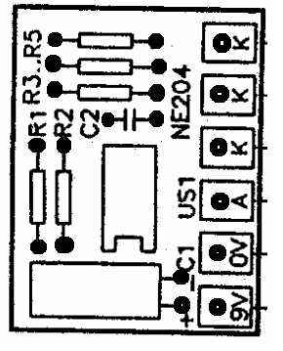
Rozpis súčiastok: US1 NE555 C1 elyt 1uF/10V C2 kerko 15nF R1 22K R2 680K R3,4,5 1K LED R 3ks LED G 3ks LED Y 3ks
.

